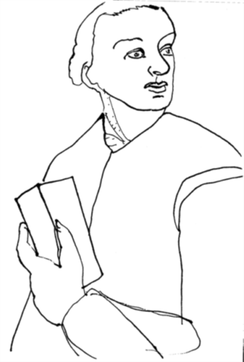

Teckning av Franco Leidi (1981).

**Kalejdoskop** är inte som andra förlag.

Vi har aldrig varit med på någon bokrea, så nästan allt som vi givit ut sedan snart 45 år tillbaka finns kvar. Vissa titlar finns det ganska gott om, de säljer långsamt och av andra finns bara några få exemplar kvar.

Kalejdoskop Förlag startade 1975 som en tidskrift för internationell samtidskonst. Två år senare kom de första böckerna. Sune Nordgren drev förlaget fram till 1990, då han blev chef för Malmö Konsthall och hustrun Marianne tog över. År 1998, när de båda flyttade till England lades förlaget på sparlåga tills dottern Ellen 2009 satte fart på ruljangsen igen.

Idag är även de andra barnen Amanda och Isac engagerade och förlaget har blivit ett slags husdjur som alla i familjen känner ansvar för.

Verksamhetens epicentrum är Åhus i nordöstra Skåne. Här finns lagret och härifrån skickas böckerna ut till de som beställer.

[order@kalejdoskopforlag.se](mailto:order@kalejdoskopforlag.se)

[www.kalejdoskopforlag.se](http://www.kalejdoskopforlag.se)

**GAMLA**

**& NYA**

**KONST-**

**BÖCKER**



**LARS**

**AHLSTRÖM &**

**HANS ANDERS**

**MOLIN**

LUFTRUMSBESKRIVNING

En artists’ book med landskapskonst från den norrländska skärgården. Format 110 x 150 mm. 80 sidor. Hård pärm. (1981) SEK 180

ISBN 978 91 85552 37 2

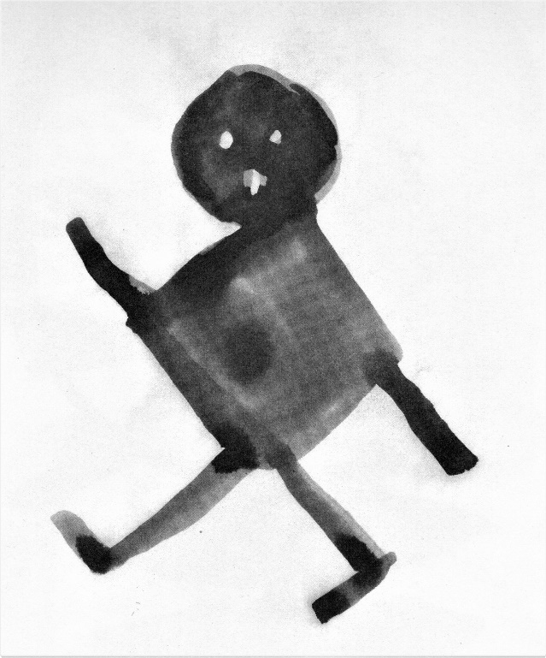

Donald Baechler

**DONALD  
BAECHLER**

YORK HOUSE SUITE

En serie bläckteckningar tillkomna i rask följd.

Text av Demosthenes Davvetes. English texts.

Format 250 x 320 mm. 134 sidor. Hård pärm.

Utgiven 1988 i samarbete med Propexus och Anders Tornberg Gallery. SEK 250

ISBN 978 91 7936 029 7

**GRETE**

**BILLGREN**

En minnesbok med ett urval bilder och texter av Bo Nilsson, Torsten Weimarck och Gretes son Ola Billgren. Format 190 x 170 mm. 32 sidor. Mjuk pärm. (1988) SEK 120

ISBN 978 91 7936 019 X

**OLA**

**BILLGREN**

COLLAGES 22.6 – 14.9 1985

En svit sammanfogade bilder som tillkommit nästan dagligen. Text av konstnären. Format 240 x 270 mm. 96 sidor. Hård pärm. (1986) SEK 180

ISBN 978 91 85552 94 1

**BÅRD**

**BREIVIK**

FIBER

Dokumentation av ett omfattande skulpturprojekt. Foto: Jim Bengston. Texter av konstnären. English texts. Format 300 x 220 mm. 64 sidor. Hård pärm. (1981) SEK 450

ISBN 978 91 85552 54 2

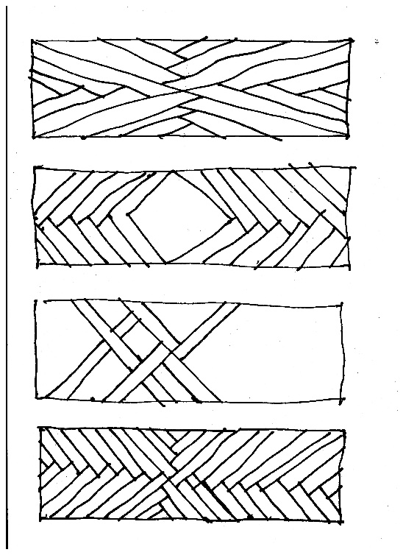

Bård Breivik

**OTTO G**

**CARLSUND**

I FJÄRRPERSPEKTIV

Skriven av Oscar Reutersvärd och utgiven 1988. Format 225 x 285 mm. 140 sidor. Hård pärm. SEK 240

ISBN 978 91 85552 40 2

**LENA**

**CRONQVIST**

Sune Nordgren skriver om Lena Cronqvists intensiva åttiotalsmåleri. Föränderligt, men med de välkända motiven: familjen, kärleken och de mytiska kvinnobilderna. Format 180 × 245 mm. 60 sidor. (1990) SEK 160

ISBN 978 91 7936 028

**GABRIELLA**

**DAHLMAN**

NU - En mycket personlig fotografisk svit. Text av konstnären. Format 170 x 220 mm.

72 sidor. Hård pärm. (2015) SEK 250

ISBN 978 91 7936 117 4

**PEDER DUKE**

Asta Bolin skriver om Peder Dukes konstruktivistiska måleri. Format 225 x 220 mm. 120 sidor. Hård pärm. (1988) SEK 210

ISBN 978 91 7936 018 1

**CLAES  
EKLUNDH**

Ulf Linde och Ola Billgren skriver om Eklundhs måleri från akademitiden och vidare. All texts also in English. Format 210 x 275 mm. 80 sidor. Mjuk pärm (1981). SEK 200

ISBN 978 91 85552 24 0

**CLAES****EKLUNDH**

Bo Nilsson och Bengt Adlers skriver om Claes Eklundhs måleri från 1981 och framåt. English texts. Format 210 x 275 mm. 60 sidor. Hård pärm. (1986) SEK 200

ISBN 978 91 85552 69 0

**THEA  
EKSTRÖM**

Ragnar von Holten ger en helhetsbild av ett säreget konstnärskap. Format 165 x 210 mm. 80 sidor. Mjuk pärm (1979) SEK 250

ISBN 978 91 85552 18 6

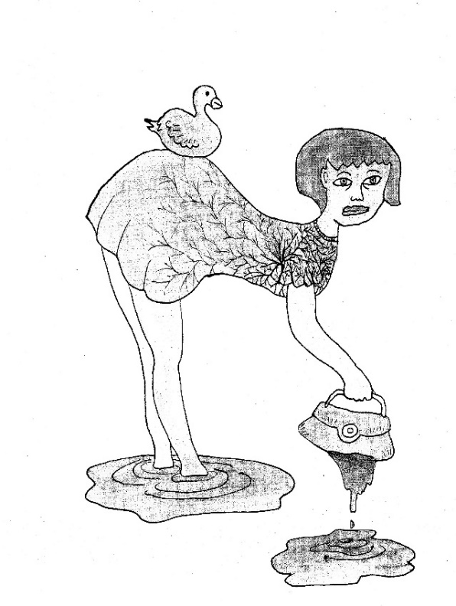

Carin Ellberg

**CARIN**

**ELLBERG**

HÄNDELSER I ETT AKVARELLBLOCK

Faksimil av en färgstark bildberättelse i ett ritblock. Format 240 x 340 mm. 128 sidor. Hård pärm. (2010) SEK 320

ISBN 978 91 7936 103 7

**LARS**

**ENGLUND**

Utkom första gången i samband med Lars Englunds utställning på Moderna Museet i Stockholm sommaren 2005. Första upplagan sålde slut och detta omtryck omfattar 796 sidor, av vilka 32 sidor är nya. Texter av Cecilia Widenheim och Olle Granath. Format 170 x 235 mm. Hård pärm. (2014) SEK 350

Med boken följer ett häfte där fotografen Gerry Johansson dokumenterat Lars Englunds utställning i Malmö Konsthall 2014.

ISBN 978 91 7936 116 7

**LARS ERIK**

**FALK**

100-procentig konst i 73 graders lutning. Texter av Gunnar Berefelt och Teddy Brunius.

Format 210 x 210 mm. 64 sidor. Hård pärm. (1984) SEK 300

ISBN 978 91 85552 77 1

**ROJ   
FRIBERG**Texter av Cripsin Ahlström, Gunnar D Hansson och konstnären själv. Format 220 x 285 mm.

80 sidor. Hård pärm (1990) SEK 280

ISBN 978 91 7936 037 8

**GERT GERMERAAD**

HUSENS POESI - VÄGGARNAS VISKNINGAR

Intima fotografier från hem i nordöstra Skåne. Text av konstnären och Linda Fagerström.

Format 178 x 240 mm. 72 sidor. Hård pärm. (2019) SEK 275

ISBN 978 91 7936 124 2

**ERIC**

**GRATE**

SKULPTUR

Texter av Ragnar von Holten, Lasse Söderberg, Pontus Grate, Sven Sandström, Tore Hultcrantz och Yngve Rollof. Format 215 x 275 mm. 56 sidor. Hård pärm. (1990) SEK 240

ISBN 978 91 7936 042 4

**MARIANNE**

**HESKE**

VIDEO DIALOG

Är konsten ett måttband eller ett gummiband? Dokumentation av en videoinstallation på turné i Norden med deltagande av Thomas Breivik, Steinar Christensen, Grethe Grathwol och Inghild Karlsen. Format 210 x 150 mm. 104 sidor. Mjuk pärm. (1984) SEK 150  
ISBN 978 91 85552 68 2

**RAGNAR**

**VON HOLTEN**

OBJEKT

Texter av José Pierre och André Pieyre de Mandiargues. Textes en français. Format 175 x 205 mm. 48 sidor. Hård pärm. (1994) SEK 210

ISBN 978 91 7936 050 5

**C.O.**

**HULTÉN**

DRÖMMAR UR BLADENS HÄNDER

De unika frottage-bilderna från åren 1946-50.

Text av Sune Nordgren. Format 225 x 275 mm. 64 sidor. Hård pärm. (1983) SEK 260

ISBN 978 91 85552 61 5

Finns även i en BIBLIOFIL utgåva om 90 exemplar med en litografi i frottage-teknik.

SEK 600

**JAN**

**HÅFSTRÖM**

MODERN MELANCHOLIA

Text av Steven Henry Madoff. English texts.

Fotografier av Dawid. Format 245 x 315 mm. 140 sidor. Hård pärm. (1986) Utgiven i samarbete med Propexus. SEK 320

ISBN 978 91 85552 90 9

**JAN**

**HÅFSTRÖM**

MÅLA SITT LIV

Douglas Feuk skriver om Håfströms måleri från mitten av 60-talet till slutet av 80-talet. Format 250 x 310 mm. 84 sidor. Hård pärm. (1989). Producerad i samarbete med Propexus. SEK 320

ISBN 978 91 7936 031 9

**JAN**

**HÅFSTRÖM**

LOGGBOK

Hundra dagar – hundra bilder. Texter av konstnären själv. Utgiven av Propexus till utställningar på Norrköpings Konstmuseum och Anders Tornberg Gallery. Format 230 x 290 mm. 224 sidor. Hård pärm. (1993) SEK 240

ISBN 978 91 87952 08 4

**KARL ERIK**

**HÄGGBLAD**

KUBEN

En installation om ett rum med texter av Gunnar Berefelt, Göran Hillman och konstnären själv. Format 205 x 250 mm. 48 sidor. Mjuk pärm. (1982) SEK 150

ISBN 978 91 85552 63 1

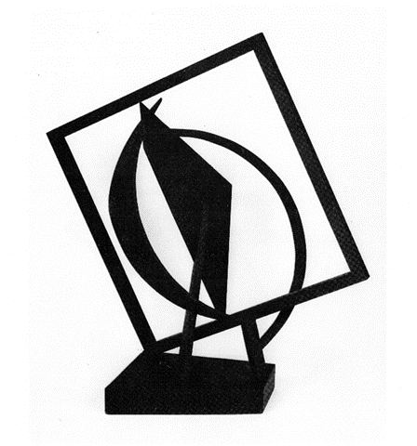

Robert Jacobsen

**ROBERT**

**JACOBSEN**

JÄRNSKULPTURER

Text av Rolf Söderberg. Format 175 x 205 mm. 48 sidor. Hård pärm. (1989) SEK 210

ISBN 978 91 7936 030 0

**RUNE  
JANSSON**

SYNRAND

En konstnärs egna ord genom fem decennier, redigerade av Sune Nordgren, och en dagbok i bilder. Format 210 x 280 mm. 56 sidor. Hård pärm (1982) SEK 260

ISBN 978 91 85552 60 7

**GERRY**

**JOHANSSON**

7 – KIVIK ART CENTRE

De första årens projekt på Lilla Stenshuvud (2007-13) skildrat i text av Sune Nordgren och med bilder av Gerry Johansson. Format 170 x 240 mm. 100 sidor. Mjuk pärm. (2013) SEK 210

ISBN 978 91 7936 111

**ASGER JORN**NORDISK ANARKISM

Ann-Charlotte Weimarck skriver om Jorns stora projekt *10.000 års Nordisk folkkonst.*

English summery. Format 150 x 210 mm. 104 sidor. Mjuk pärm. (1980) SEK 210

ISBN 978 91 85552 35 6

**MATTI**

**KALLIOINEN**

THE SYNTHETIC SUPERNATURAL

Performance, installationer och teckningar. Texter av Robert Stasinski, Petter Kallioinen och konstnären själv. Texts in English. Format 225 x 155 mm. Hård pärm. (2011) SEK 220

ISBN 978 91 7936 104 4

**STIG T.**

**KARLSSON**

SVERIGERESAN

En fotografisk upptäcktsresa genom Sverige från 1980-talet med 1.500 bilder från norr till söder. Inledning av Folke Isaksson.

Format 210 x 300 mm. 420 sidor. Hård pärm. (1988) SEK 310

ISBN 978 91 7936 022 X

**LARS KLEEN &**

**GUNNAR**

**SMOLIANSKY**

Gunnar Smoliansky har porträtterat Lars Kleens konstverk sedan fyrtio år tillbaka. Vartendaste ett. Det är ett unikt samarbete mellan två konstnärer och en unik skatt i svenskt konstliv. Texter av Niclas Östlind, Ulf Linde och konstnären. English texts. Format 240 x 340 mm. 208 sidor. Mjuk pärm. (2015) SEK 450

ISBN 978 91 7936 112 9

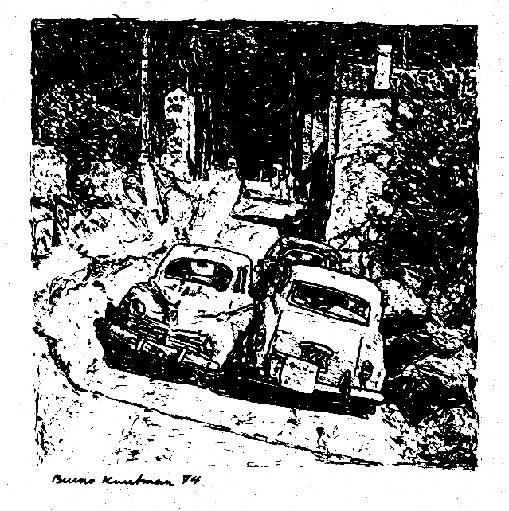

Bruno Knutman

**BRUNO**

**KNUTMAN**

RUNT HÖRNET

Över hundra teckningar i tusch och blyerts. Förord av Ola Billgren. Format 205 x 210 mm. 246 sidor. Hård pärm. (1986) SEK 260

ISBN 978 91 85552 52 6

**ILHAN**

**KOMAN**

Ett liv och ett konstnärskap beskrivet av Kerstin Koman, Günes Karabuda, Hans-Olov Zetterström, Francoise Ribeyrolles-Marcus, Chet Kanra och Abidin Dino. Format 205 x 215 mm. 84 sidor. Mjuk pärm. (1994) SEK 160

ISBN 978 91 7936 051 3

**GÖSTA**

**KRILAND**

DEN OKÄNDE KRILAND

Ragnar von Holten skriver om tecknaren, målaren och illustratören Gösta Kriland. Format 165 x 210 mm. 96 sidor. Mjuk pärm. (1980) SEK 210

ISBN 978 91 85552 32

**ALEKSANDRA**

**KUCHARSKA**

TECKNINGAR OCH SKULPTURER

Texter av Ýrr Jónasdóttir och Amanda Nordgren. English texts. Format 225 x 295 mm. 80 sidor. Hård pärm. (2014) SEK 220

ISBN 978 91 7936 114 3

**JONE KVIE**

MANUAL

Jone Kvie utforskar skulpturens möjligheter i de mest skiftande material. Text av Jimmie Durham (in English). Format 115 x 160 mm. 72 sidor. Mjuk pärm. (2014) SEK 140

ISBN 978 91 7936 115 0

**FRANCO**

**LEIDI**

KOPPARSTICK / BULINI

Samtliga Leidis kopparstick från 1972-79. Med en text av konstnären. Con un testo dell’ artista. Format 145 x 215 mm. 104 sidor. Hård pärm. (1980) SEK 260

ISBN 978 91 85552 15 1

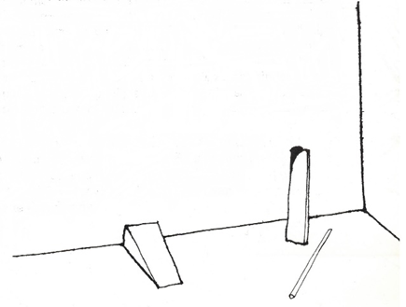

**FRANCO**

**LEIDI**

TECKNINGAR / DESSINS

Del 1 (1965-73), del 2 (1974-78) och del 3 (1979-86). Inledningar av resp. Ilmar Laaban, Bo Sylvan och Sune Nordgren. Textes en français. Format 170 x 245 mm. 370 sidor (alla tre delarna). Hårda pärmar. SEK (i box) 850

ISBN 978 91 85552 83 6

**FRANCO**

**LEIDI**

ATT VARA TILLSAMMANS

Franco Leidis sista bilder till en utställning som visades på Västerås konstmuseum, Millesgården, Kristianstads konsthall. Texter av Thomas Kjellgren och Sune Nordgren. Format 295 x 245 mm. 132 sidor. Hård pärm. (2009) SEK 260

ISBN 978 91 7936 101 3

**MIKAEL**

**LEVIN**

SILENT PASSAGE

En fotografisk resa till en svensk sjö. Text av Andy Grundberg. Texts in English.

Format 235 x 275 mm. 40 sidor. Hård pärm. (1988) SEK 260

ISBN 978 91 7936 020 3

**LAGE**

**LINDELL**

SJUKHUSSVITEN

En serie bilder efter en sjukhusvistelse. Inledning av Thomas Millroth. Utgiven i samarbete med Henki Tisens Förlag. Format 290 x 145 mm. 48 sidor. Hård pärm, spiralrygg. (1982) SEK 260

ISBN 97891 85552 55 0

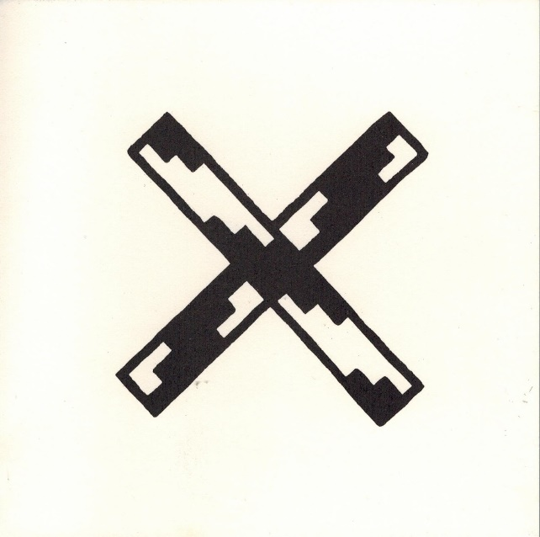

**RICHARD**

**LONG**

SYDAMERIKA

Artist’s book med sju stycken Land Art-arbeten på vandringar runt den sydamerikanska kontinenten. Format 130 x 130 mm. 36 sidor. Mjuk pärm. (1978) SEK 150

ISBN 978 91 85552 11 9

**NINO**

**LONGOBARDI**

LIVING ON THE EDGE

The Drawings of Nino Longobardi. Text by Barbara Rose (in Swedish and English). Utgiven i samarbete med Propexus och Anders Tornberg Gallery. Format 250 x 325 mm. 122 sidor. Hård pärm. (1988) SEK 320

ISBN 978 91 7936 002 5

**LG**

**LUNDBERG**

PAPPERSMÅLNINGAR

Efter en resa i Afrika provar Lundberg en ny teknik. Inledning av Bo Nilsson. Format 170 x 240 mm. 64 sidor. Mjuk pärm. (1986) SEK 160

ISBN 978 91 85552 88

**BERTIL**

**LUNDBERG**

GRAFIK

Text av Lasse Söderberg. Format 180 x 245 mm. 74 sidor. Hård pärm. (1984) SEK 260

ISBN 978 91 85552 75 5

Finns även i en BIBLIOFIL utgåva med en originaletsning i 90 exemplar. SEK 600

ISBN 978 91 85552 88 7

HARALD  
LYTH

MÅLNINGAR 1980-85

Texter av Ulf Linde och konstnären själv. Format 220 x 210 mm. 96 sidor. Hård pärm. (1985) SEK 250

ISBN 978 91 85552 89 5

**CARL**

**MAGNUS**

RICERCARE

En helhetsbild av ett konsekvent bildbyggande. Inledning av Folke Lalander.

Format 250 x 250 mm. 120 sidor. Hård pärm. (1988) SEK 210

Producerad i samarbete med Propexus.

ISBN 978 91 7936 025 4

**CARL**

**MAGNUS**

CHIFFRE. Om rombens outtömliga möjligheter. Text av Stefan Hammenbeck. Format 175 x 245 mm. 76 sidor. Hård pärm. (2018) SEK 160

ISBN 978 91 7936 122 8

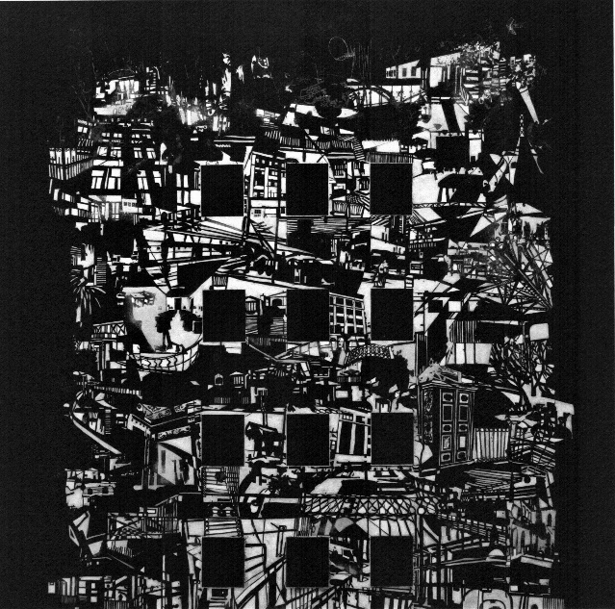

Lisa D Manner

**LISA D.**

**MANNER**

PAINTINGS

Interiörer och exteriörer fogas samman till fantasifulla landskap i hennes målade collage.

Text by William Pym in Swedish and English. Format 210 x 275 mm. 120 sidor. Hård pärm. (2012) SEK 250

ISBN 978 91 7936 108 2

**MINAKO  
MASUI**

Texter av Thomas Kjellgren, Lasse Söderberg, Angela Garcia, Bengt Adlers, Thomas Millroth, Conny Malmqvist, Britte Montigny, Berit Jonsvik, Sune Nordgren och konstnären själv.

Format 220 x 280 mm. 240 sidor. Hård pärm (2020) SEK 300

ISBN 978 91 7936 125 9

**KRISTINA**

**MATOUSCH**

Kristina Matousch utgångspunkt är mötet mellan kroppen och de vardagsföremål som omger den. Ett möte där intimitet blandas med utanförskap och lust med avsky. Samtal Catharina Gabrielsson, Lars-Erik Hjertström Lappalainen, Karin Ohlin, Jens Soneryd och Niklas Östholm. Format 190 x 260 mm. 170 sidor. Mjuk pärm. (2016) SEK 250

ISBN 978 91 7936 118

**LARS**

**MILLHAGEN**

FRILÄGGNING

Teckning och skulptur. Texter av Asta Bolin, Stig Johansson, Lars Nittve, Beate Sydhoff och Björn Thuresson. Format 210 x 250 mm.

64 sidor. Mjuk pärm. (1981) SEK 210

ISBN 978 91 85552 42

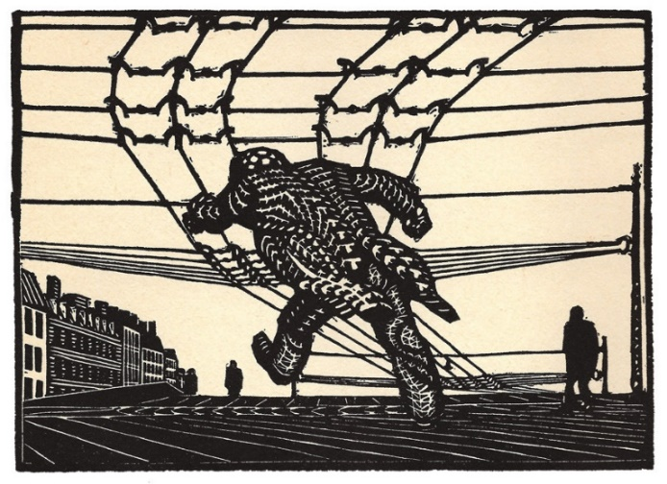

Palle Nielsen

**PALLE**

**NIELSEN**

DEN FÖRTROLLADE STADEN

Ett standardverk av Kristian Romare. Format 235 × 270 mm. 282 sidor. Hård pärm. (1991) SEK 280

ISBN 978 91 7936 044

**STAFFAN**

**NIHLÉN**

SKULPTUR

Texter av Curt Asker, Christer Kihlman, Cecilia Nelson och Beate Sydhoff. Fotografier av Erik Wipp. Format 210 x 250 mm. 48 sidor. Mjuk pärm. (1982) SEK 150  
ISBN 978 91 85552 58 5

**KG NILSON**

Folke Lalander beskriver KG Nilsons utveckling fram till det färgstarka måleri som är hans bidrag till en lång tradition. Format 175 x 245 mm. 68 sidor. Hård pärm. (1986) SEK 210

ISBN 978 91 85552 87 9

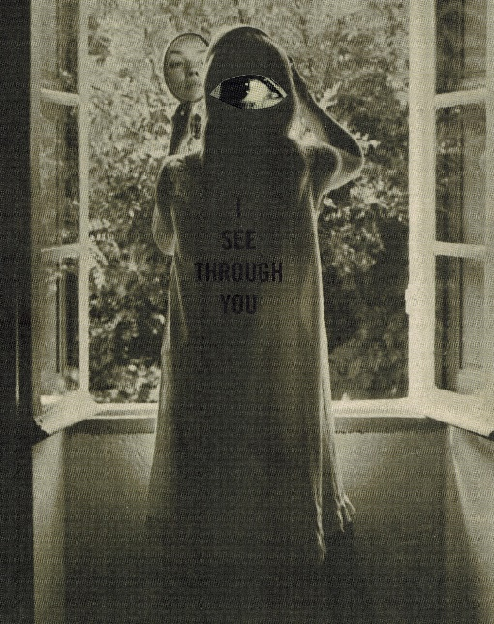

**ANNA**

**NORDQVIST**

**ANDERSSON**

I SEE THROUGH YOU

En serie collage med texter av Sven-Olov

Wallenstein och Per Engström. All texts in Swedish and English. Format 175 x 240 mm. 80 sidor. Mjuk pärm. (2012) SEK 210

ISBN 978 91 7936 110 5

**RALPH  
NYKVIST &**

**ANDERS**

**PETERSEN**

KARNEVALEN I VENEDIG

En fotoklassiker: Två fotografers återkommande resor till Venedig i februari. Ett urval på femtio bilder av Johan Ehrenberg. Texter av Folke Isaksson och Sune Nordgren. Producerad i samarbete med Propexus. Format 275 x 360 mm. 96 sidor. Hård pärm. (1991) SEK 1.600

ISBN 978 91 7936 046 7

**RICHARD NONAS**

UP FROM DAYTON

An artist’s book with English texts. Publicerad i samarbete med Anders Tornberg Gallery till en utställning i september 1986. Format 220 x 180 mm. 64 sidor. Mjuk pärm. SEK 240

ISBN (saknas).

**HELMTRUD**

**NYSTRÖM**

GRAFIK

Text av Thomas Millroth (Schwedische und Deutsche Texten). Format 225 x 260 mm. 112 sidor. Hård pärm. (1991) SEK 300

Producerad i samarbete med Propexus.

ISBN 978 91 7936 036 X

**KARIN PERSSON**

TRÄGRAVYRER

Text av Sune Nordgren. Format 175 x 240 mm.

64 sidor. Mjuk pärm. (1981) SEK 150

ISBN 978 91 85552 23 2

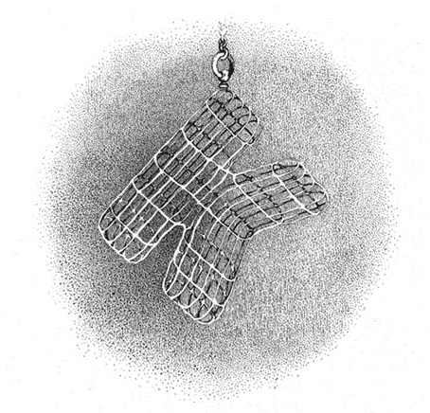

Andrzej Płoski

**ANDRZEJ**

**PŁOSKI**

DE MISSKÄNDA DJURENS A B C

Verser av Hans Tovoté till bilder av Andrzej

Płoski. Format 215 x 260 mm. 72 sidor. Hård pärm. (1984) SEK 210  
ISBN 978 91 85552 78 X

**LENNART**

**RODHE**

RUMSBILDNING

Lars-Göran Oredsson skriver om Rodhes arbete med utsmyckningen *Paket i långa banor* i Östersunds posthus. Format 175 x 245 mm. 140 sidor. Hård pärm. (1991) SEK 210

ISBN 978 91 7936 048 3

**LENKE**

**ROTHMAN**

QUALITY OF LIFE

A very personal book. Texts in English. Format 130 x 200 mm. 120 sidor. Mjuk pärm. (1981) SEK 210

ISBN 978 91 85552 47 X

**LENKE**

**ROTHMAN**

OK OK NO NEW YORK

An alternative portrait of the Big Apple. Fotografier av Tana Ross. Texts in Swedish and English. Format 170 x 220 mm. 112 sidor. Mjuk pärm. (1984) SEK 250

ISBN 978 91 85552 74

**JULES**

**SCHYL**

Text av Solveig Mansfeld.

Format 220 x 235 mm. 128 sidor. Hård pärm. (1991) SEK 240  
ISBN 978 91 7936 043 2

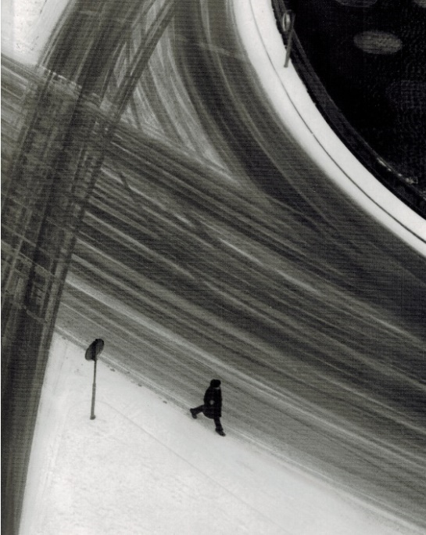

Gunnar Smoliansky

**SIGN**

En fotosamling till Clarion Hotel Sign i Stockholm. Bilder av Åke Hedström, Gerry Johansson, Tuija Lindström, Georg Oddner, Tom Sandberg och Gunnar Smoliansky. Text av Sune Nordgren. Format 220 x 275 mm. 128 sidor. Hård pärm. (2008) SEK 210  
ISBN 978 91 7936 100 6

**VASSIL**

**SIMITTCHIEV**

PROJEKT

Inledning av Folke Edwards. Format 210 x 250

mm. 40 sidor. Mjuk pärm. (1981) SEK 150

ISBN 978 91 85552 45 3

**AUGUST**

**STRINDBERG**

SOM FOTOGRAF.

En studie av Per Hemmingsson. Summary in English. Unikt bildmaterial framtaget i samarbete med Strindbergsmuseet. Format 170 x 245 mm. 176 sidor. Hård pärm. (1989) Producerad i samarbete med Propexus. SEK 260

ISBN 978 91 7936 038 6

**CARL-ERIK**

**STRÖM**

FOTOGRAFENS MAKT

Inledning av Mats B. och avslutning av Lewis Carroll. Texts in English and Swedish. Format 210 x 250 mm. 64 sidor. Mjuk pärm. (1979) SEK 210

ISBN 978 91 85552 09 9

**CARL-ERIK**

**STRÖM**

SILENCE

Fotografiska ”utomhusarbeten”. Texts by the artist in English and Swedish. Format 210 x 250 mm. 56 sidor. Mjuk pärm. (1988) SEK 210

ISBN 978 91 7936 009 2

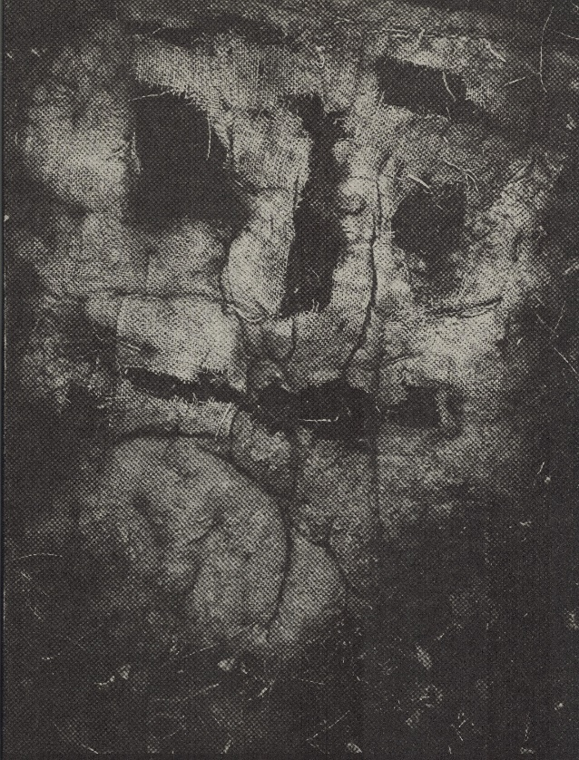

Christer Strömholm

**CHRISTER**

**STRÖMHOLM**

Texter av Christer Strömholm själv, Moona Björklund, Timo Sundberg, Carl-Johan Malmberg och Erik Dietman. Format 170 x 240 mm. 64 sidor. Mjuk pärm. (1986) SEK 300

ISBN 978 91 85552 85 2

**DAVID SVENSSON**

MOT MITTEN OCH FÖRSVINNANDET

Collage av boksidor som förvandlats av ljuset och tiden. Artist’s book with texts in English and Swedish by the artist. Format 160 x 230 mm. 90 sidor. Hård pärm. (2010) SEK 240

ISBN 978 91 7936 106 8

[**www.kalejdoskopforlag.se/galleri**](http://www.kalejdoskopforlag.se/galleri)

här finns grafiska blad av Ola Billgren, Jan Håfström, Carl Magnus, Bertil Lundberg, CO Hultén och Tien Lung. För priser, se hemsidan.

**DAVID SVENSSON**

EFTERORD

Konstnärens “samling” av tomma skyltar från resor världen runt. Artist’s book with an afterword by the artist.Format 135 x 185 mm. 64 sidor. Hård pärm. (2014) SEK 240

ISBN 978 91 7936 113 6

**JAN SVENUNGSSON**

MELLAN SPRÅK / BETWEEN LANGUAGES

En tillbakablick på Svenungsssons mångfacetterade konstnärskap. Texter av Petter Eklund och Johanna Uddén. Texts also in English. Format 185 x 250 mm. 194 sidor. Hård pärm. (2017) SEK 350

ISBN 978 91 7936 120 4

**ERNESTO**

**TATAFIORE**

REVOLUTIONSMASKINEN

Franska reolutionen genom Tatafiores temperament. Text by Michele Bonuomo in four languages: Italian, French, English and Swedish. Format 260 x 350 mm. 136 sidor. Hård pärm. (1989) Utgiven i samarbete med Propexus och Anders Tornberg Gallery. SEK 320

ISBN 978 91 7936 034 3

**CLAES**

**TELLVID (EJDEMYR)**

PIRATERNA I KINESISKA SJÖN

Collage med bildkommentarer av konstnären. Efterord av Sune Nordgren. Format 210 x 215 mm. 40 sidor. Mjuk pärm. (1977) SEK 150  
ISBN 978 91 85552 01 1

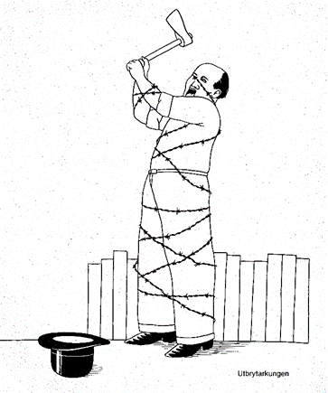

Claes Tellvid

**CLAES**

**TELLVID**

SJU ÅRS OLYCKA

Ett oroande bildalbum. Format 210 x 250 mm. 44 sidor. Mjuk pärm. (1979) SEK 180

ISBN 978 91 85552 28 3

**THINGUMMY**

COLLECTIVE DRAWINGS & MUSIC by Dađi Guđbjörnsson, Eggert Pétursson, Finnbogi Pétursson, Helgi Friđjónsson, Ingólfur Arnarsson, Kristinn Harđarsson, Pétur Magnússon, Sólveig Ađalsteinnsdóttir, Túmi Magnússon and Steve Beresford. Drawings, prints and a 33 RPM record. Format 185 x 185 mm (hard box). Produced in collaboration with MOB SHOP, Varmá, Iceland. (1984) SEK 280

ISBN 978 91 85552 70

**ULF**

**TROTZIG**

GRAFIK

En uppdaterad upplaga av Sven Sandströms bok om Trotzigs hela grafiska produktion. Prosadikter av Birgitta Trotzig. Format 215 x 280 mm. 128 sidor. Hård pärm (1988) SEK 260

ISBN 978 91 85552 51 8

**ULF**

**TROTZIG**

MÅLERI

Text av Thomas Millroth. Format 215 x 280 mm. 56 sidor. Hård pärm. (1988) SEK 210

ISBN 978 91 7936 023 8

**VAVD**

THE AERIAL KIT

En dokumentsamling om lufrummet. Redaktion: Peter Andersson och Pål Wrange. Texter av Bruce W Ferguson, Stefan Andersson, Lena Johannesson, Bengt af Klintberg, Jussi Piekkala, Thorleif Schejelderup och VAVD Editions. Summery in English. Format 210 x 280 mm. 96 sidor. Mjuk pärm. (1990) Producerad i samarbete med Propexus. SEK 250  
ISBN 978 91 7936 41 6

**SUSAN**

**WEIL**

BIRDSONGS HEARTBEATS

A personal artist’s book with handwritten texts by the artist. Format 165 x 240 mm. 80 sidor. Mjuk pärm. (1980) SEK 210

ISBN 978 91 85552 36 4

**JOHN WIPP &**

**ERIK WIPP**

WIPP WIPP

En tvillingbok om mötet mellan en målare och en fotograf. Inga ord. Format 210 x 250 mm. 64 sidor. Mjuk pärm. (1981) SEK 210

ISBN 978 91 85552 39 9

**MÅNS  
WRANGE**

REVOLUTION

Ett häfte om en utställning på Galleri Enkehuset i Stockholm. Text av Lars O. Ericsson. Format 170 x 240 mm. 32 sidor. Mjuk pärm. (1988) SEK 150

ISBN 978 91 7936 021 1

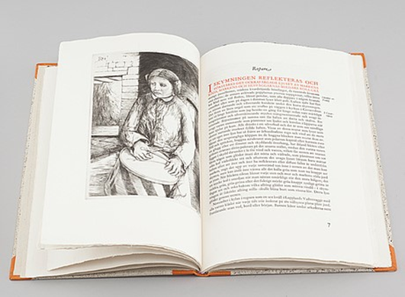

Richard Årlin

**RICHARD**

**ÅRLIN**

LIBRO DE HORAS DE SANTO DOMINGO

Faksimil av konstnärens handgjorda bok om en vistelse på ett kloster i Kastilien. Format 175 x 245 mm. 64 sidor. Mjuk pärm. (1988) SEK 210

ISBN 978 91 7936 007 6

***ANDRA TEXTER***

**BENGT  
ADLERS**

INTERVJUER OM INTERNA VYER

Samtal på vinst och förlust – om allt utom konst – med Ben Vautier, Robert Filliou, George Brecht, Dorothy Iannone, Mats B., Erik Dietman m.fl. Everything translated into English. Format 165 x 240 mm. 48 sidor. Mjuk pärm (1978) SEK 150

ISBN 978 91 85552 13 5

**KONRAD**

**BAYER**

DE VISES STEN

Wienaktionisternas poetiska manifest. Bilder av Claes Tellvid. Format 165 x 240 mm. 32 sidor. Mjuk pärm. (1980) SEK 150

ISBN 978 91 85552 27 5

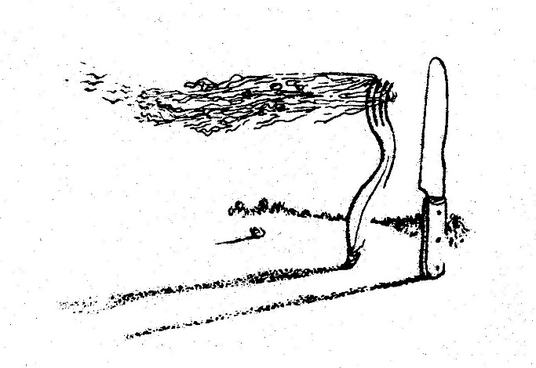

Ill. Gösta Kriland

**RENÉ**

**CREVEL**

HERR KNIV OCH FRÖKEN GAFFEL

Illustrerad av Gösta Kriland. Förord av Ragnar von Holten. Format 165 x 245 mm. 48 sidor. Mjuk pärm. (1982) SEK 150

ISBN 978 91 85552 53 4

***OM BL.A. KONST***

**CHRISTIAN**

**DIETRICH**

**GRABBE**

SKÄMT, SATIR, IRONI OCH DJUPARE MENING

Ett lustspel i tre akter illustrerat av Gösta Kriland. Format 170 x 245 mm. 56 sidor. Mjuk pärm. (1985) SEK 150

ISBN 978 91 85552 76 3

**GEORGES**

**GRONIER**

FÖRLEDET ELLER ENSAHETEN /

L’ADVERB OU LA SOITUDE

Dikter illustrerade av Philipe Collage.

Format 165 x 245 mm. 24 sidor. Mjuk pärm. (1977) SEK 150

ISBN 978 91 85552 05 4

**DICK HIGGINS**

ETT EXEMPLATIVISTISKT MANIFEST

Förord av Bengt af Klintberg. Format 165 x 240 mm. 16 sidor. Mjuk pärm. (1977) SEK 40

ISBN 978 91 85552 07 0

**KONSTNÄREN**

**SOM**

**KOMMENTATOR**

Svenska konstnärers egna texter från 1948 till 1983, från Olle Bonniér och Evert Lundquist till Ola Billgren och Jan Håfström – och mycket däremellan. Redaktör: Bo Nilsson. Format 150 x 220 mm. 188 sidor. Mjuk pärm. (1983) SEK 210

ISBN 978 91 85552 38

**ILMAR**

**LAABAN**

SAMLADE SKRIFTER I-V

POESI, OM LITTERATUR, OM KONST, OM MUSIK, SJÄLV (FEM VOLYMER)

Egna dikter, översättningar, artiklar och introduktioner av en av vårt lands främsta stigfinnare. Redaktörer: Ivo Iliste, Aino Tamjärv och Sune Nordgren. Format 135 x 210 mm. Mjuk pärm.

Del I – IV utgivna 1988, del V år 2019.

SEK 120 /volym - SEK 450 /samtliga fem:

**Poesi**. 128 sid. ISBN 978 91 7936 012 2

**Om litteratur**. 194 sid. ISBN 978 91 7936 013 0

**Om konst**. 190 sid. ISBN 978 91 7936 014 9

**Om musik**. 152 sid. ISBN 978 91 7936 15 7

**Själv**. 176 sid. ISBN 978 91 7936 123 5

**ILMAR**

**LAABAN**

ANKARKÄTTINGENS SLUT ÄR SÅNGENS BÖRJAN

Poesi och ljudpoesi 1944-93. Redaktör och producent: Teddy Hultberg. CD-skiva med uppläsningar medföljer. Utgiven i samarbete med Fylkingen. Format 140 x 125 mm. 48 sidor. Hård pärm. (1998) SEK 180

(FYCD 1011)

**PÄR  
LAGERKVIST**

ONDA SAGOR

Faksimil av originalutgåvan som utkom 1924. Begränsad upplaga. Format 125 × 195 mm. 152 sidor. Mjuk pärm. (2008) SEK 160  
ISBN (saknas)

**STIG LARSSON & BILDHUSET**

A B C

En alfabetisk diktsvit till Bildhusets fotografer. Redaktion: Hans Cogne, Björn Dawidsson, Bruno Ehrs och Bengt af Geijerstam. Format 225 x 300 mm. 72 sidor. Hård pärm. (1987) SEK 360

ISBN 978 91 85552 86 0

**LEONARDO**

**DA VINCI**

MÅLARBOKEN

Citat och referat av Woldemar von Seidlitz. Bearbetning av Per Wåhlström. Format 165 x 240 mm. 80 sidor. Mjuk pärm. (1982 / 2012) SEK 150

ISBN 978 91 7936 109 9 (omtryck)

Leonardo da Vinci

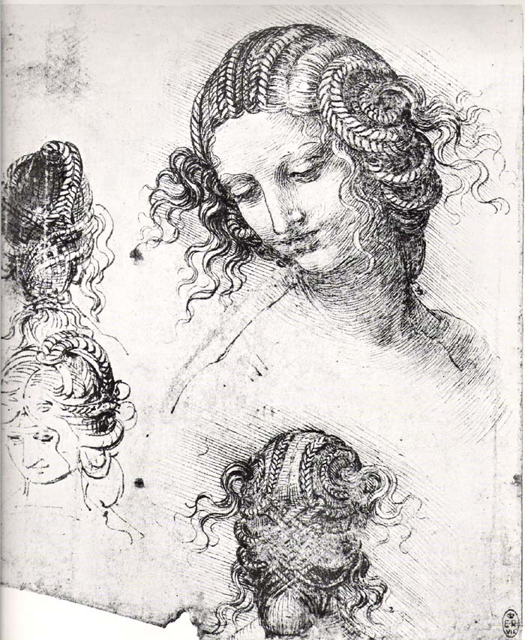

**GEORGE**

**MACIUNAS**

DIAGRAM OF HISTORICAL DEVELOPMENT OF FLUXUS AND OTHER FOUR DIMENSIONAL, AURAL, OPTIC, OLFACTORY, EPITHELIAL AND TACTILE ART FORMS (INCOMPLETE).

Introduktion av Mats B. En och en halv meter i posterformat eller vikt. Utgiven som nr 3, 1979 av tidskriften Kalejdoskop. Andra upplagan i januari 1981. Levereras i häfte eller rulle. SEK 210

ISBN (saknas)

**JOHN**

**MATTHIAS**

BATHORY & LERMONTOV

Diktsvit illustrerad av Douglas Kinsey. Efterskrift av Göran Printz-Påhlson. Bilingual Swedish-English. Format 165 x 240 mm. 96 sidor. Mjuk pärm. (1980) SEK 180

ISBN 978 91 85552 25 9

**SUNE**

**NORDGREN**

TEXTER & SAMTAL

Ett urval texter från 40 års praktik i konstens tjänst. Format 170 x 240 mm. 542 sidor. Mjuk pärm. (2016) SEK 210

ISBN 978 91 7936 121 1

**JAN**

**NORMING**

LÄRK

Prosadikter illustrerade av Lennart Karlsson. Format 170 x 240 mm. 32 sidor. Mjuk pärm. (1989). SEK 150

ISBN 978 91 7936 033 5

**KNUD**

**PEDERSEN**

KAMPEN MOT BORGARMUSIKEN

Om Kunstbiblioteket och Nikolai Kirke i Köpenhamn, om Fluxus och Byens Billede och mycket annat. Format 150 x 210 mm. 104 sidor. Mjuk pärm. (1983) SEK 180

ISBN 978 91 85552 59 3

**JAN-GUNNAR**

**SJÖLIN**

DEN SURREALISTISKA ERFARENHETEN

Upplevelsen – En tolkning av surrealismens åskådning. Standardverket på svenska. Format 170 x 240 mm. 454 sidor. Mjuk pärm. (1981) SEK 310

ISBN 978 91 85552 50 X

**ANN-CHARLOTTE**

**WEIMARCK**

ANNAMIRL OCH NJUTNINGENS UGN

Aspekter på ”folkkonsten” och folkkonstforskningen i Europa. English summary. Format 150 x 210 mm. 196 sidor. Mjuk pärm. (1987) SEK 210

ISBN 978 91 85552 99 2

**TORSTEN**

**WEIMARCK**

KONST OCH VARUFORM

Materialistiska studier kring varusamhällets upptäckt av konstens och estetikens autonomi. English summary. Format 150 x 210 mm. 212 sidor. Mjuk pärm. (1979 / 1986) SEK 210

ISBN 978 91 85552 93 3

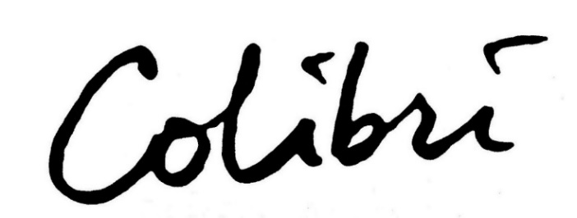

**DIKT & BILD**

ANNIE AHL

= *SEPTEMBER*

BENGT BERG + HORST TUULOSKORPI

= *FEBRUARIBREV*

GERT GLENTOW + ANDRZEJ PŁOSKI

= *KORNBOD OCH KOPPARMÅNE*

THOMAS KJELLGREN + ZDENKA RUSOVA

= *DRÖMD … DET TÄTNAR*

LI LI + QIU DALI

= *SÖMNLÖS*

EFVA LILJA + OLOF THIEL

= *EN TIDS RÖRELSE*

CHRISTIAN MATRAS + WILLIAM HEINESEN

= *LJUSET OCH HAVET*

ANNA NORBERG

= *MARMORTRAPPAN*

JAN NORMING + LENNART KARLSSON

= *STEG I VINDEN*

THOMAS NYDAHL + CARSTEN HILL

= *FUGOR, LANDSKAP*

MIKAEL OLOFSSON

= *TILL DÖDS*

SUSANNA ROXMAN + STEFAN SJÖBERG

= *NYMFERNA KOMMER*

HANS REUSCH + INGE REUSCH

= *HAVSBAND*

EVA RUNEFELT + STINA STRANDBERG

= *UR MÖRKRET*

NIKLAS RÅDSTRÖM

= *POSTUMUNKULUS*

RAGNAR STRÖMBERG + JIM BERGGREN

= *DOC, IT’S ONLY A SCRATCH*

LARS-HÅKAN SVENSSON + SUNE NORDGREN

= *TIO ANTECKNINGAR*

JOHN WIPP

= *SOVANDE SJÖ*

JAN ÖSTERGREN & INGEBORG NILSSON

= *DIALOG MELLAN NYMF OCH SATYR*

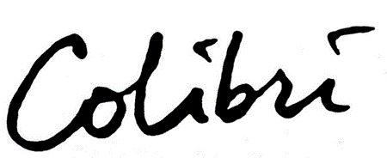

Häftena med illustrerad dikt är samtliga 150 x 150 mm.

De varierar i sidantal från 24 till 32.

Priset är SEK 45 per styck

och SEK 100 för tre.

Av vissa finns det bara få exemplar kvar, så med reservation för att de kan ta helt slut.

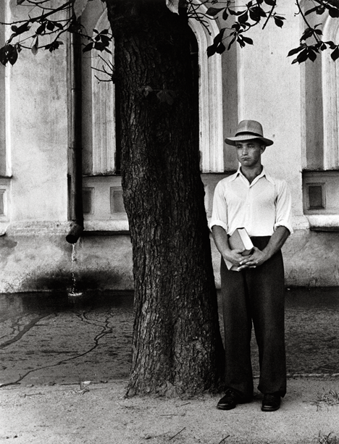

Georg Oddner, Mannen med boken, Rostov 1855. Ur SIGN (2008

Franco Leidi

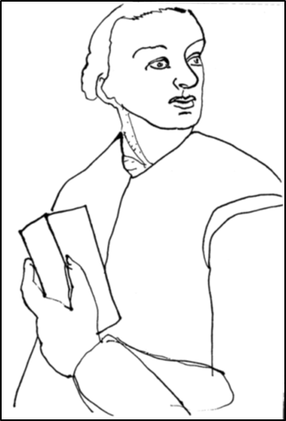

**KALEJDOSKOP FÖRLAG AB**

**Box 125**

**SE- 296 22 ÅHUS**

För mer information och beställningar:

[www.kalejdoskopforlag.se](http://www.kalejdoskopforlag.se)

eller direkt på

[order@kalejdoskopforlag.se](mailto:order@kalejdoskopforlag.se)

